全权代表大会（PP-18）  2018年10月29日-11月16日，迪拜 | 
全体会议 | 文件 28-C
 | 2018年5月22日
 | 原文：阿拉伯文/英文
秘书长的说明
无线电规则委员会（RRB）委员职位候选人
根据3号文件的内容，我高兴地将附件中无线电规则委员会委员职位候选人的竞选材料转呈大会：
塔希克∙阿拉姆里（Tariq Alamri）先生（沙特阿拉伯王国）

秘书长
赵厚麟

附件：1件

附件

2018年5月21日，利雅得

致： | 国际电联秘书长
发自： | 通信和信息技术委员会
我方文号： | 10171

尊敬的先生：

有关您2017年10月23日CL-17/42号信函所述、将于2018年10月29日至11月16日期间在阿拉伯联合酋长国迪拜举行全权代表大会（PP-18）以及将在大会期间举行包括无线电规则委员会（RRB）委员在内的选举等事宜，我谨通知您，沙特阿拉伯王国已决定由塔希克∙阿拉姆里先生竞选E区（亚洲和澳大拉西亚）RRB委员一职。
阿拉姆里先生目前担任通信和信息技术委员会（CITC）国际频率协调处处长，在频率频谱领域拥有丰富的经验。他对国际电联《无线电规则》、《程序规则》以及全球和区域频率指配和分配规划有着全面深入的了解。
沙特阿拉伯王国深信，阿拉姆里先生将为RRB做出贡献。我们将为他提供必要的支持，确保委员会顺利完成其工作并实现其目标。
现随函附上沙特阿拉伯王国候选人的履历。

顺致敬意！

（原件已签）
CITC主任
Abdulaziz bin Salem Al Rwais

塔希克∙阿拉姆里的履历  沙特阿拉伯王国国际电联无线电规则委员会（E区）委员职位候选人 | 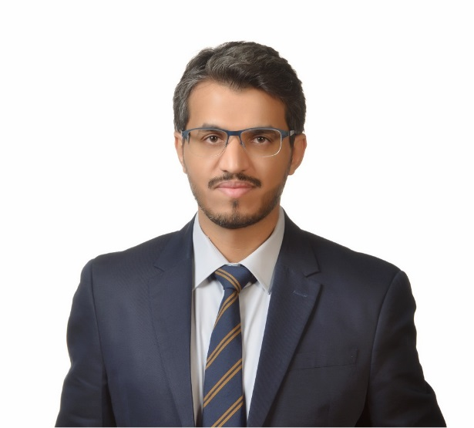
自1949年以来，沙特阿拉伯一直是国际电联的成员并不断为国际电联提供支持，帮助国际电联履行使命，实现目标。无线电规则委员会是国际电联架构中的一个重要组成部分。在无线电通信业务不断发展和融合的背景下，委员会的工作一直非常重要。认识到无线电规则委员会的这一重要作用和宝贵目标，沙特阿拉伯主管部门谨荣幸地提名塔希克∙阿拉姆里先生担任RRB委员这一职务，以支持委员会的工作。
塔希克∙阿拉姆里先生在沙特阿拉伯通信和信息技术委员会（CITC）的频谱管理领域工作了15年，为指配和使用地面和卫星业务频率的国家监管工作和国际合作提供了丰富的实践经验。阿拉姆里先生对国际协作和法治的重要性有着深刻的个人见解。他特别感兴趣并亲自致力于增强利用无线电频率和卫星轨道资源的国际规划和协调进程的公平性，提高其效率。
塔希克∙阿拉姆里工程师参与了国际电联的诸多活动，他积极参加了WRC、CPM、RA、RRC、ITU-R研究组/工作组级别会议、阿拉伯频谱管理组织（ASMG）会议等众多国际大会和会议。此外，除了从模拟到数字地面广播过渡规划的GCC会议之外，塔希克∙阿拉姆里工程师还积极参加了区域无线电通信大会（RRC-06）及与之有关的国际和区域活动。他还积极参加了与邻国举行的各种调频（FM）广播协调会议。
他目前担任CITC国际频率协调部门的经理，负责所有地面和空间业务的国际频率协调工作，对国际电联《无线电规则》和《程序规则》以及国际电联区域和全球频率分配和指配规划及各种国际电联工具有着全面的了解。阿拉姆里先生协助制定了沙特阿拉伯的国家频率规划，并根据WRC的决定对该规划进行了后续更新。他一直参与了沙特阿拉伯媒体授权法的制定工作。
塔希克∙阿拉姆里工程师拥有美国德州达拉斯南方卫理公会大学（SMU）的电信与网络工程理学硕士学位，并获得了沙特阿拉伯国王法赫德石油和矿业大学电子工程理学士学位。

______________

